
Об утверждении регламентов государственных услуг в сфере дошкольного и среднего образования
Утративший силу
Постановление акимата Южно-Казахстанской области от 25 августа 2014 года № 276. Зарегистрировано Департаментом юстиции Южно-Казахстанской области 2 октября 2014 года № 2819. Утратило силу постановлением акимата Южно-Казахстанской области от 12 июня 2015 года № 175
Сноска. Утратило силу постановлением акимата Южно-Казахстанской области от 12.06.2015 № 175 (вводится в действие по истечении десяти календарных дней после дня его первого официального опубликования).
Примечание РЦПИ.
В тексте документа сохранена пунктуация и орфография оригинала.
В соответствии с пунктами 1 и 3 статьи 16 Закона Республики Казахстан от 15 апреля 2013 года «О государственных услугах», акимат Южно-Казахстанской области ПОСТАНОВЛЯЕТ:
1. Утвердить:
1) регламент государственной услуги «Постановка на очередь детей дошкольного возраста (до 7 лет) для направления в детские дошкольные организации» согласно приложению 1 к настоящему постановлению;
2) регламент государственной услуги «Выдача дубликатов документов об основном среднем, общем среднем образовании» согласно приложению 2 к настоящему постановлению;
3) регламент государственной услуги «Выдача разрешения на обучение в форме экстерната в организациях основного среднего, общего среднего образования» согласно приложению 3 к настоящему постановлению;
4) регламент государственной услуги «Обследование и оказание психолого-медико-педагогической консультативной помощи детям с ограниченными возможностями» согласно приложению 4 к настоящему постановлению;
5) регламент государственной услуги «Реабилитация и социальная адаптация детей и подростков с проблемами в развитии» согласно приложению 5 к настоящему постановлению;
6) регламент государственной услуги «Оказание консультативной помощи семьям, воспитывающим детей с ограниченными возможностями» согласно приложению 6 к настоящему постановлению.
2. Государственному учреждению «Управление образования Южно-Казахстанской области» в порядке, установленном законодательными актами Республики Казахстан обеспечить:
1) направление настоящего постановления на официальное опубликование в периодических печатных изданиях, распространяемых на территории Южно-Казахстанской области и информационно-правовой системе «Әділет»;
2) размещение настоящего постановления на интернет-ресурсе акимата Южно-Казахстанской области.
3. Настоящее постановление вводится в действие по истечении десяти календарных дней после дня его первого официального опубликования.
4. Контроль за исполнением настоящего постановления возложить на заместителя акима области Каныбекова С.А.
Аким области А. Мырзахметов
Оспанов Б.
Жилкишиев Б.
Бектаев А.
Каныбеков С.
Садыр Е.
Туякбаев С.
Абдуллаев А.
Исаева Р.
Приложение 1
к постановлению акимата
Южно-Казахстанской области
от 25 августа 2014 года № 276
Регламент государственной услуги
«Постановка на очередь детей дошкольного возраста (до 7 лет) для направления в детские дошкольные организации»
1. Общие положения
1. Государственная услуга «Постановка на очередь детей дошкольного возраста (до 7 лет) для направления в детские дошкольные организации» (далее - государственная услуга) оказывается отделами образования районов и городов областного значения Южно-Казахстанской области, акимами района в городе, города районного значения, поселка, села, сельского округа (далее – услугодатель).
Прием заявлений и выдача результатов государственной услуги осуществляются через:
Прием заявлений и выдача результата оказания государственной услуги осуществляются через:
1) канцелярии услугодателя;
2) Центр обслуживания населения (далее – Центр);
3) веб-портал «электронного правительства»: www.e.gov.kz (далее – Портал).
2. Форма оказания государственной услуги: электронная/бумажная.
3. Результатом оказания государственной услуги является постановка на очередь, о чем услугополучателю выдается расписка с указанием номера очередности.
На Портале результат оказания государственной услуги направляется в «личный кабинет» в форме электронного документа, подписанного электронной цифровой подписью уполномоченного лица (далее – ЭЦП).
2. Описание порядка действий структурных подразделений (работников) услугодателя в процессе оказания государственной услуги
4. Основанием для начала процедуры (действия) по оказанию услуги является электронный запрос услугополучателя.
5. Содержание каждой процедуры (действия), входящей в состав процесса оказания государственной услуги, длительность его выполнения и последовательность их выполнения, в том числе этапы прохождения всех процедур:
1) услугополучатель предоставляет документы услугодателю предусмотренные пунктом 9 стандарта государственной услуги «Постановка на очередь детей дошкольного возраста (до 7 лет) для направления в детские дошкольные организации» утвержденного постановлением Правительства Республики Казахстан от 23 мая 2014 года № 538 (далее - Стандарт);
2) уполномоченный сотрудник услугодателя принимает заявления, готовит результат государственной услуги и в установленные сроки пунктом 4 Стандарта подписывает результат государственной услуги руководством, затем регистрирует и выдает результат государственной услуги лично услугополучателю либо по доверенности уполномоченному лицу.
3. Описание порядка взаимодействия структурных подразделений (работников) услугодателя в процессе оказания государственной услуги
6. Перечень структурных подразделений (работников) услугодателя, которые участвуют в процессе оказания услуги:
1) руководство услугодателя;
2) уполномоченный сотрудник услугодателя.
7. Описание последовательности процедур (действий) между структурными подразделениями (работниками) с указанием длительности каждой процедуры указано в пункте 5 раздела 2 настоящего регламента государственной услуги. Описание последовательности процедур (действий) государственной услуги в виде блок-схемы указано в приложении 1 к настоящему регламенту.
4. Описание порядка взаимодействия с центром обслуживания населения и (или) иными услугодателями, а также порядка использования информационных систем в процессе оказания государственной услуги
8. Услугополучатель предоставляет документы, указанные в пункте 9 Стандарта в Центр:
1) работник Центра проводит регистрацию заявления, и выдает услугополучателю расписку о приеме документов, указанных в пункте 9 Стандарта и передает полученные документы в накопительный сектор Центра. Накопительный сектор Центра в тот же рабочий день отправляет документы услугодателю;
1.1) в случае предоставления услугополучателем неполного пакета документов работник Центра отказывает в приеме заявления и выдает расписку об отказе в приеме документов;
2) уполномоченный сотрудник услугодателя принимает заявления и в установленные сроки пунктом 4 Стандарта подписывает результат государственной услуги руководством и отправляет в Центр;
3) работник Центра выдает услугополучателю результат государственной услуги.
Описание действий работников Центра при регистрации и обработке запроса услугополучателя в интегрированной информационной системе в виде диаграммы указано в приложении 2 к настоящему регламенту.
9. Этапы прохождения всех процедур услугополучателя для получение государственной услуги через Портал:
1) войти на Портал;
2) выбрать государственную услугу;
3) зарегистрироваться, авторизоваться посредством индивидуального идентификационного номера электронной цифровой подписи (далее - ЭЦП);
4) заказать государственную услугу онлайн;
5) заполнить поля электронного запроса и при необходимости прикрепить пакет документов в электронном виде согласно перечню, предусмотренным пунктом 9 Стандарта;
6) после проверки выходного документа услугополучателю необходимо поставить ЭЦП. После подписи заявление автоматический поступает услугодателю;
7) после регистрации поступившего заявления услугодателем, в личном кабинете услугополучателя статус заявления автоматический меняется. С момента регистрации заявления в установленные сроки пунктом 4 Стандарта услугодатель должен выдать результат;
8) в результате в личном кабинете услугополучателя статус заявления меняется на «Удовлетворительно». После чего услугополучатель может скачать результат.
Описание порядка обращения и последовательности процедур (действий) услугодателя и услугополучателя при оказании услуги через Портал в виде диаграммы указано в приложении 3 настоящему регламенту.
Подробное описание последовательности процедур (действий), взаимодействий структурных подразделений (работников) услугодателя и Центра в процессе оказания государственной услуги в графическом и схематическом виде указаны в приложения 4 и 5 к настоящему регламенту. Справочник бизнес процессов оказания государственной услуги указаны в приложениях 1, 2, 3, 4 и 5 к настоящему регламенту.
Приложение 1
к регламенту государственной услуги
«Постановка на очередь детей дошкольного
возраста (до 7 лет) для направления
в детские дошкольные организации»
Описание порядка оказания государственной услуги в виде блок-схемы и справочник бизнес процессов оказания государственной услуги
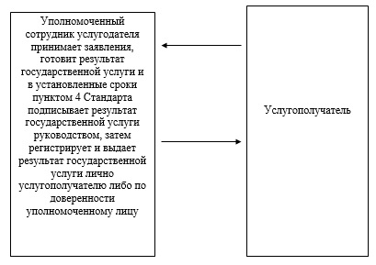
Приложение 2
к регламенту государственной услуги
«Постановка на очередь детей дошкольного
возраста (до 7 лет) для направления
в детские дошкольные организации»
Диаграмма функционального взаимодействия информационных систем, задействованных в оказании государственной услуги через Центр и справочник бизнес процессов оказания государственной услуги
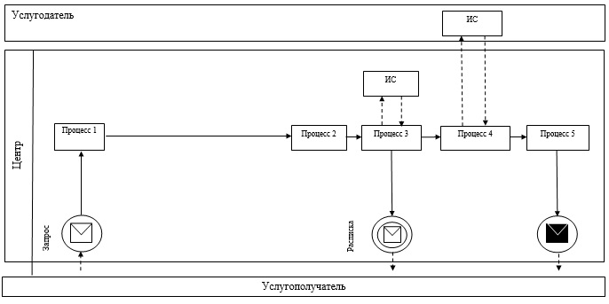
Условные обозначения:
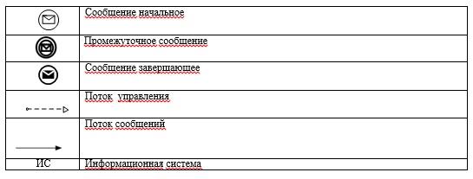
Приложение 3
к регламенту государственной услуги
«Постановка на очередь детей дошкольного
возраста (до 7 лет) для направления
в детские дошкольные организации»
Диаграмма функционального взаимодействия информационных систем, задействованных в оказании государственной услуги через Портал и справочник бизнес процессов оказания государственной услуги
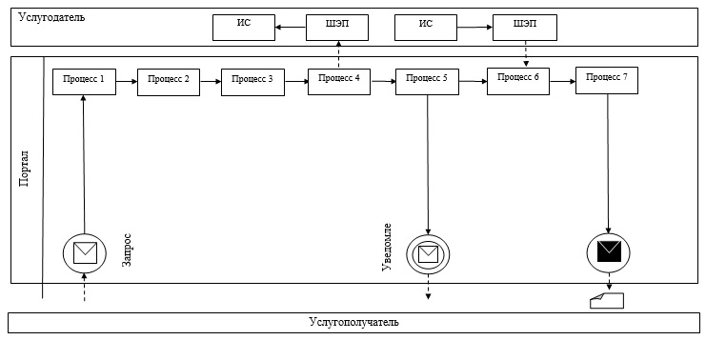
Условные обозначения:
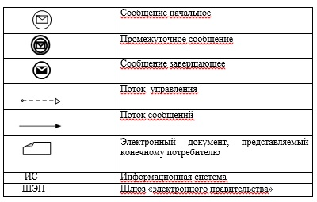
Приложение 4
к регламенту государственной услуги
«Постановка на очередь детей дошкольного
возраста (до 7 лет) для направления
в детские дошкольные организации»
Описание последовательности процедур (действий) государственной услуги в виде блок-схемы и справочник бизнес-процессов оказания государственной услуги
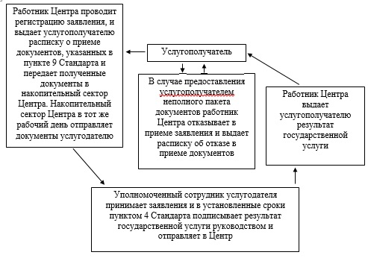
Приложение 5
к регламенту государственной услуги
«Постановка на очередь детей дошкольного
возраста (до 7 лет) для направления
в детские дошкольные организации»
Описание последовательности процедур (действий) государственной услуги в графическом виде и справочник бизнес-процессов оказания государственной услуги
1 | 2 | 3 | 4
Работник Центра | Работник Центра | Уполномоченный сотрудник услугодателя | Работник Центра
Проводит регистрацию заявления, и выдает услугополучателю расписку о приеме документов, указанных в пункте 9 Стандарта и передает полученные документы в накопительный сектор Центра. Накопительный сектор Центра в тот же рабочий день отправляет документы услугодателю | В случае предоставления услугополучателем неполного пакета документов отказывает в приеме заявления и выдает расписку об отказе в приеме документов | Принимает заявления и в установленные сроки пунктом 4 Стандарта подписывает результат государственной услуги руководством и отправляет в Центр | Выдает услугополучателю результат государственной услуги
Приложение 2
к постановлению акимата
Южно-Казахстанской области
от 25 августа 2014 года № 276
Регламент государственной услуги
«Выдача дубликатов документов об основном среднем, общем
среднем образовании»
1. Общие положения
1. Государственная услуга «Выдача дубликатов документов об основном среднем, общем среднем образовании» (далее – государственная услуга) оказывается организациями основного среднего и общего среднего образования Республики Казахстан (далее – услугодатель).
Прием заявлений и выдача результатов оказания государственной услуги осуществляются через:
1) канцелярию услугодателя;
2) Центр обслуживания населения (далее – Центр).
2. Форма оказания государственной услуги: бумажная.
3. Результат государственной услуги – Результатом оказания государственной услуги является выдача дубликата свидетельства об основном среднем образовании, дубликата аттестата об общем среднем образовании.
2. Описание порядка действий структурных подразделений (работников) услугодателя в процессе оказания государственной услуги
4. Основанием для начала процедуры (действия) по оказанию государственной услуги является наличие заявления услугополучателя.
5. Содержание каждой процедуры (действия), входящей в состав процесса оказания государственной услуги, длительность его выполнения и последовательность их выполнения, в том числе этапы прохождения всех процедур:
1) услугополучатель предоставляет документы услугодателю предусмотренные пунктом 9 стандарта государственной услуги «Выдача дубликатов документов об основном среднем, общем среднем образовании» утвержденного постановлением Правительства Республики Казахстан от 23 мая 2014 года № 538 (далее - Стандарт);
2) сотрудник канцелярии услугодателя проводит регистрацию полученных документов и выдает услугополучателю расписку о приеме документов и в течение 10 минут передает полученные документы к руководству;
3) руководство услугодателя определяет в течение 30 минут ответственного исполнителя для рассмотрения документов;
4) ответственный исполнитель осуществляет проверку полноты документов, готовит результат государственной услуги в установленные сроки пунктом 4 Стандарта и передает их к руководству услугодателя;
5) в тот же рабочий день руководство услугодателя подписывает результат государственной услуги и передает их в канцелярию услугодателя;
6) в тот же рабочий день сотрудник канцелярии услугодателя выдает результат государственной услуги лично услугополучателю либо по доверенности уполномоченному лицу.
3. Описание порядка взаимодействия структурных подразделений (работников) услугодателя в процессе оказания государственной услуги
6. Перечень структурных подразделений (работников) услугодателя, которые участвуют в процессе оказания услуги:
1) руководство услугодателя;
2) ответственный исполнитель услугодателя;
3) сотрудник канцелярии услугодателя.
7. Описание последовательности процедур (действий) между структурными подразделениями (работниками) с указанием длительности каждой процедуры указано в пункте 5 раздела 2 настоящего регламента. Описание последовательности процедур (действий) государственной услуги в виде блок-схемы указано в приложении 1 к настоящему регламенту.
4. Описание порядка взаимодействия с центром обслуживания населения и (или) иными услугодателями, а также порядка использования информационных систем в процессе оказания государственной услуги
8. Услугополучатель предоставляет документы в Центр предусмотренные пунктом 9 Стандарта;
1) работник Центра проводит регистрацию заявления, и выдает услугополучателю расписку о приеме документов и передает полученные документы в накопительный сектор Центра. Накопительный сектор Центра в тот же рабочий день отправляет документы услугодателю. В случае предоставления услугополучателем неполного пакета документов согласно перечню, предусмотренному пунктом 9 Стандарта государственной услуги, работником Центра выдается расписка об отказе в приеме документов;
2) сотрудник канцелярии услугодателя проводит регистрацию полученных документов и в течение 10 минут передает полученные документы к руководству;
3) руководство услугодателя определяет в течение 30 минут ответственного исполнителя для рассмотрения документов;
4) ответственный исполнитель осуществляет проверку полноты документов, готовит результат государственной услуги в установленные сроки пунктом 4 Стандарта и передает их к руководству;
5) в тот же рабочий день руководство подписывает результат государственной услуги;
6) в тот же рабочий день сотрудник канцелярии услугодателя отправляет результат государственной услуги в Центр.
7) работник Центра выдает услугополучателю результат государственной услуги.
9. Описание действий работников Центра при регистрации и обработке запроса услугополучателя в интегрированной информационной системе в виде диаграммы указано в приложении 2 к настоящему регламенту.
10. Подробное описание последовательности процедур (действий), взаимодействий структурных подразделений (работников) услугодателя в процессе оказания государственной услуги, а также описание порядка взаимодействия с Центром в графическом и схематическом виде представлены в приложениях 3 и 4 к настоящему регламенту. Справочник бизнес-процессов оказания государственной услуги указаны в приложениях 1, 2, 3 и 4 к настоящему регламенту.
Приложение 1
к регламенту государственной услуги
«Выдача дубликатов документов об основном
среднем, общем среднем образовании»
Описание последовательности процедур (действий) государственной услуги в виде блок-схемы и справочник бизнес-процессов оказания государственной услуги
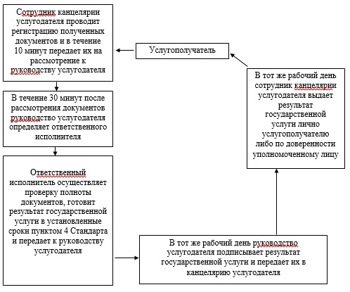
Приложение 2
к регламенту государственной услуги
«Выдача дубликатов документов об основном
среднем, общем среднем образовании»
Диаграмма функционального взаимодействия информационных систем, задействованных в оказании государственной услуги через Центр и справочник бизнес процессов оказания государственной услуги
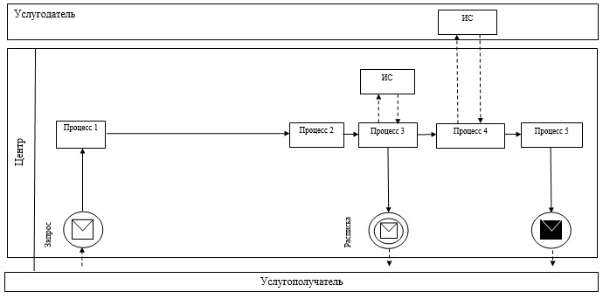
Условные обозначения:
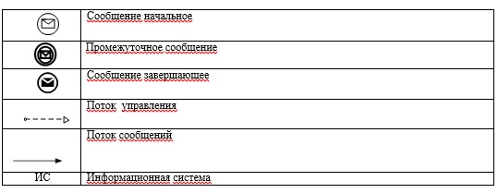
Приложение 3
к регламенту государственной услуги
«Выдача дубликатов документов об основном
среднем, общем среднем образовании»
Описание порядка последовательности взаимодействий Центра и услугодателя в виде блок-схемы и справочник бизнес-процессов оказания государственной услуги
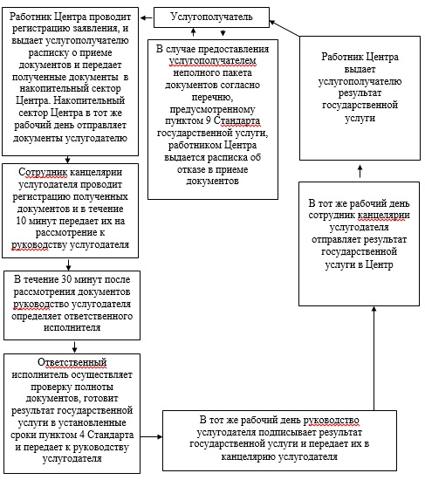
Приложение 4
к регламенту государственной услуги
«Выдача дубликатов документов об основном
среднем, общем среднем образовании»
Описание порядка последовательности взаимодействий Центра и услугодателя в графическом виде и справочник бизнес-процессов оказания государственной услуги
1 | 2 | 3 | 4 | 5 | 6 | 7 | 8
Работник Центра | Работник Центра | Сотрудник канцелярии услугодателя | Руководство услугодателя | Ответственный исполнитель услугодателя | Руководство услугодателя | Сотрудник канцелярии услугодателя | Работник Центра
Проводит регистрацию заявления, и выдает услугополучателю расписку о приеме документов и передает полученные документы в накопительный сектор Центра. Накопительный сектор Центра в тот же рабочий день отправляет документы услугодателю | В случае предоставления услугополучателем неполного пакета документов согласно перечню, предусмотренному пунктом 9 Стандарта государственной услуги, выдает расписка об отказе в приеме документов | Проводит регистрацию полученных документов и в течение 10 минут передает их на рассмотрение к руководству услугодателя | В течение 30 минут после рассмотрения документов определяет ответственного исполнителя | Осуществляет проверку полноты документов, готовит результат государственной услуги в установленные сроки пунктом 4 Стандарта и передает к руководству услугодателя | В тот же рабочий день подписывает результат государственной услуги и передает их в канцелярию услугодателя | В тот же рабочий день отправляет результат государственной услуги в Центр | Выдает услугополучателю результат государственной услуги
Приложение 3
к постановлению акимата
Южно-Казахстанской области
от 25 августа 2014 года № 276
Регламент государственной услуги
«Выдача разрешения на обучение в форме экстерната в организациях основного среднего, общего среднего образования»
1. Общие положения
1. Государственная услуга «Выдача разрешения на обучение в форме экстерната в организациях основного среднего, общего среднего образования» (далее – государственная услуга) оказывается отделами образования районов и городов областного значения Южно-Казахстанской области (далее – услугодатель).
Прием заявлений и выдача результатов государственной услуги осуществляются через услугодателя.
2. Форма оказания государственной услуги: бумажная.
3. Результатом оказания государственной услуги является разрешение на обучение в форме экстерната в организациях основного среднего, общего среднего образования.
2. Описание порядка действий структурных подразделений (работников) услугодателя в процессе оказания государственной услуги
4. Основанием для начала процедуры (действия) по оказанию государственной услуги является наличие заявления услугополучателя.
5. Содержание каждой процедуры (действия), входящей в состав процесса оказания государственной услуги, длительность его выполнения и последовательность их выполнения, в том числе этапы прохождения всех процедур:
1) услугополучатель предоставляет документы услугодателю предусмотренные пунктом 9 стандарта государственной услуги «Выдача разрешения на обучение в форме экстерната в организациях основного среднего, общего среднего образования» утвержденного постановлением Правительства Республики Казахстан от 23 мая 2014 года № 538 (далее - Стандарт);
2) сотрудник канцелярии услугодателя проводит регистрацию полученных документов и выдает услугополучателю расписку о приеме документов и в течение 10 минут передает полученные документы к руководству услугодателя;
3) руководство услугодателя определяет в течение 30 минут ответственного исполнителя для рассмотрения документов;
4) ответственный исполнитель услугодателя осуществляет проверку полноты документов, готовит результат государственной услуги в установленные сроки пунктом 4 Стандарта и передает их к руководству услугодателя;
5) в тот же рабочий день руководство услугодателя подписывает результат государственной услуги;
6) в тот же рабочий день сотрудник канцелярии услугодателя выдает результат государственной услуги лично услугополучателю либо по доверенности уполномоченному лицу.
3. Описание порядка взаимодействия структурных подразделений (работников) услугодателя в процессе оказания государственной услуги
6. Перечень структурных подразделений (работников) услугодателя, которые участвуют в процессе оказания государственной услуги:
1) руководство услугодателя;
2) ответственный исполнитель услугодателя;
3) сотрудник канцелярии услугодателя.
7. Описание последовательности процедур (действий) между структурными подразделениями (работниками) с указанием длительности каждой процедуры указано в пункте 5 раздела 2 настоящего регламента государственной услуги. Описание последовательности процедур (действий) государственной услуги в виде блок-схемы указано в приложении 1 к настоящему регламенту.
4. Описание порядка взаимодействия с центром обслуживания населения и (или) иными услугодателями, а также порядка использования информационных систем в процессе оказания государственной услуги
8. Подробное описание последовательности процедур (действий), взаимодействий структурных подразделений (работников) услугодателя в процессе оказания государственной услуги в графическом и схематическом виде и справочник бизнес-процессов оказания государственной услуги указаны в приложениях 1 и 2 к настоящему регламенту.
Приложение 1
к регламенту государственной услуги
«Выдача разрешения на обучение в форме
экстерната в организациях основного
среднего, общего среднего образования»
Описание последовательности процедур (действий) прохождения каждого действия в виде блок-схемы и справочник бизнес-процессов оказания государственной услуги
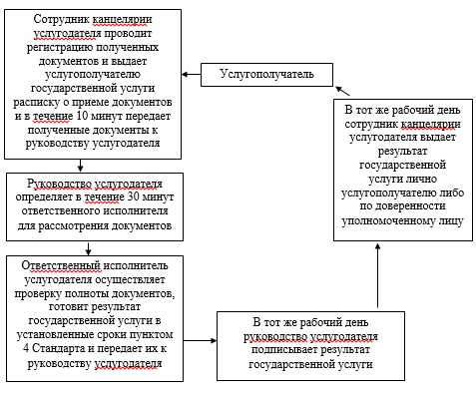
Приложение 2
к регламенту государственной услуги
«Выдача разрешения на обучение в форме
экстерната в организациях основного
среднего, общего среднего образования»
Описание порядка оказания государственной услуги в графической форме и справочник бизнес-процессов оказания государственной услуги
1 | 2 | 3 | 4 | 5
Сотрудник канцелярии услугодателя | Руководство услугодателя | Ответственный исполнитель услугодателя | Руководство услугодателя | Сотрудник канцелярии услугодателя
Проводит регистрацию полученных документов и выдает услугополучателю государственной услуги расписку о приеме документов и в течение 10 минут передает полученные документы к руководству услугодателя | Определяет в течение 30 минут ответственного исполнителя для рассмотрения документов | Осуществляет проверку полноты документов, готовит результат государственной услуги в установленные сроки пунктом 4 Стандарта и передает их к руководству услугодателя | В тот же рабочий день подписывает результат государственной услуги | В тот же рабочий день выдает результат государственной услуги лично услугополучателю либо по доверенности уполномоченному лицу
Приложение 4
к постановлению акимата
Южно-Казахстанской области
от 25 августа 2014 года № 276
Регламент государственной услуги «Психолого-медико-педагогическое обследование и консультирование детей с ограниченными возможностями»
1. Общие положения
1. Государственная услуга «Психолого-медико-педагогическое обследование и консультирование детей с ограниченными возможностями» (далее – государственная услуга) оказывается психолого-медико-педагогическими консультациями (далее – услугодатель).
Прием и выдача документов для оказания государственной услуги осуществляются через канцелярию услугодателя.
2. Форма оказания государственной услуги: бумажная.
3. Результатом оказания государственной услуги психолого-медико-педагогическое обследование является письменное заключение. Результатом оказания государственной услуги психолого-медико-педагогическое консультирование является письменная рекомендация.
2. Описание порядка действий структурных подразделений (работников) услугодателя в процессе оказания государственной услуги
4. Основанием для начала процедуры (действия) по оказанию государственной услуги является наличие заявления услугополучателя.
5. Содержание каждой процедуры (действия), входящей в состав процесса оказания государственной услуги, длительность его выполнения и последовательность их выполнения, в том числе этапы прохождения всех процедур:
1) услугополучатель предоставляет документы услугодателю предусмотренные пунктом 9 стандарта государственной услуги «Психолого-медико-педагогическое обследование и консультирование детей с ограниченными возможностями» утвержденного постановлением Правительства Республики Казахстан от 23 мая 2014 года № 538 (далее - Стандарт);
2) сотрудник канцелярии услугодателя проводит регистрацию полученных документов и выдает услугополучателю расписку о приеме документов и в течение 10 минут передает полученные документы к руководству услугодателя;
3) руководство услугодателя определяет в течение 30 минут ответственного исполнителя для рассмотрения документов;
4) ответственный исполнитель услугодателя осуществляет проверку полноты документов, готовит результат государственной услуги в установленные сроки пунктом 4 Стандарта и передает их к руководству услугодателя;
5) в тот же рабочий день руководство услугодателя подписывает результат государственной услуги;
6) в тот же рабочий день сотрудник канцелярии услугодателя выдает результат государственной услуги лично услугополучателю либо по доверенности уполномоченному лицу.
3. Описание порядка взаимодействия структурных подразделений (работников) услугодателя в процессе оказания государственной услуги
6. Перечень структурных подразделений (работников) услугодателя, которые участвуют в процессе оказания государственной услуги:
1) руководство услугодателя;
2) ответственный исполнитель услугодателя;
3) сотрудник канцелярии услугодателя.
7. Описание последовательности процедур (действий) между структурными подразделениями (работниками) с указанием длительности каждой процедуры указано в пункте 5 раздела 2 настоящего регламента государственной услуги. Описание последовательности процедур (действий) государственной услуги в виде блок-схемы указано в приложении 1 к настоящему регламенту.
4. Описание порядка взаимодействия с центром обслуживания населения и (или) иными услугодателями, а также порядка использования информационных систем в процессе оказания государственной услуги
8. Подробное описание последовательности процедур (действий), взаимодействий структурных подразделений (работников) услугодателя в процессе оказания государственной услуги в графическом и схематическом виде и справочник бизнес-процессов оказания государственной услуги указаны в приложениях 1 и 2 к настоящему регламенту.
Приложение 1
к регламенту государственной услуги
«Психолого-медико-педагогическое
обследование и консультирование
детей с ограниченными возможностями»
Описание последовательности процедур (действий) прохождения каждого действия в виде блок-схемы и справочник бизнес-процессов оказания государственной услуги
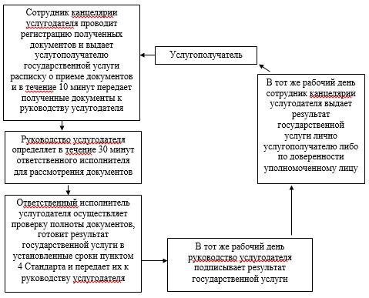
Приложение 2
к регламенту государственной услуги
«Психолого-медико-педагогическое
обследование и консультирование
детей с ограниченными возможностями»
Описание порядка оказания государственной услуги в графической форме и справочник бизнес-процессов оказания государственной услуги
1 | 2 | 3 | 4 | 5
Сотрудник канцелярии услугодателя | Руководство услугодателя | Ответственный исполнитель услугодателя | Руководство услугодателя | Сотрудник канцелярии услугодателя
Проводит регистрацию полученных документов и выдает услугополучателю государственной услуги расписку о приеме документов и в течение 10 минут передает полученные документы к руководству услугодателя | Определяет в течение 30 минут ответственного исполнителя для рассмотрения документов | Осуществляет проверку полноты документов, готовит результат государственной услуги в установленные сроки пунктом 4 Стандарта и передает их к руководству услугодателя | В тот же рабочий день подписывает результат государственной услуги | В тот же рабочий день выдает результат государственной услуги лично услугополучателю либо по доверенности уполномоченному лицу
Приложение 5
к постановлению акимата
Южно-Казахстанской области
от 25 августа 2014 года № 276
Регламент государственной услуги «Реабилитация и социальная адаптация детей и подростков с проблемами в развитии»
1. Общие положения
1. Государственная услуга «Реабилитация и социальная адаптация детей и подростков с проблемами в развитии» (далее – государственная услуга) оказывается реабилитационными центрами, кабинетами психолого-педагогической коррекции (далее – услугодатель).
Прием и выдача документов для оказания государственной услуги осуществляются через канцелярию услугодателя.
2. Форма оказания государственной услуги: бумажная.
3. Результатом оказания государственной услуги является заключение психолого-медико-педагогической комиссии.
2. Описание порядка действий структурных подразделений (работников) услугодателя в процессе оказания государственной услуги
4. Основанием для начала процедуры (действия) по оказанию государственной услуги является наличие заявления услугополучателя.
5. Содержание каждой процедуры (действия), входящей в состав процесса оказания государственной услуги, длительность его выполнения и последовательность их выполнения, в том числе этапы прохождения всех процедур:
1) услугополучатель предоставляет документы услугодателю предусмотренные пунктом 9 стандарта государственной услуги «Реабилитация и социальная адаптация детей и подростков с проблемами в развитии» утвержденного постановлением Правительства Республики Казахстан от 23 мая 2014 года № 538 (далее - Стандарт);
2) сотрудник канцелярии услугодателя проводит регистрацию полученных документов и выдает услугополучателю расписку о приеме документов и в течение 10 минут передает полученные документы к руководству услугодателя;
3) руководство услугодателя определяет в течение 30 минут ответственного исполнителя для рассмотрения документов;
4) ответственный исполнитель услугодателя осуществляет проверку полноты документов, готовит результат государственной услуги в установленные сроки пунктом 4 Стандарта и передает их к руководству услугодателя;
5) в тот же рабочий день руководство услугодателя подписывает результат государственной услуги;
6) в тот же рабочий день сотрудник канцелярии услугодателя выдает результат государственной услуги лично услугополучателю либо по доверенности уполномоченному лицу.
3. Описание порядка взаимодействия структурных подразделений (работников) услугодателя в процессе оказания государственной услуги
6. Перечень структурных подразделений (работников) услугодателя, которые участвуют в процессе оказания государственной услуги:
1) руководство услугодателя;
2) ответственный исполнитель услугодателя;
3) сотрудник канцелярии услугодателя.
7. Описание последовательности процедур (действий) между структурными подразделениями (работниками) с указанием длительности каждой процедуры указано в пункте 5 раздела 2 настоящего регламента государственной услуги. Описание последовательности процедур (действий) государственной услуги в виде блок-схемы указано в приложении 1 к настоящему регламенту.
4. Описание порядка взаимодействия с центром обслуживания населения и (или) иными услугодателями, а также порядка использования информационных систем в процессе оказания государственной услуги
8. Подробное описание последовательности процедур (действий), взаимодействий структурных подразделений (работников) услугодателя в процессе оказания государственной услуги в графическом и схематическом виде и справочник бизнес-процессов оказания государственной услуги указаны в приложениях 1 и 2 к настоящему регламенту.
Приложение 1
к регламенту государственной услуги
«Реабилитация и социальная адаптация
детей и подростков с проблемами
в развитии»
Описание последовательности процедур (действий) прохождения каждого действия в виде блок-схемы и справочник бизнес-процессов оказания государственной услуги
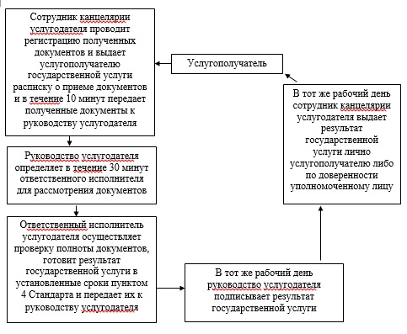
Приложение 2
к регламенту государственной услуги
«Реабилитация и социальная адаптация
детей и подростков с проблемами
в развитии»
Описание порядка оказания государственной услуги в графической форме и справочник бизнес-процессов оказания государственной услуги
1 | 2 | 3 | 4 | 5
Сотрудник канцелярии услугодателя | Руководство услугодателя | Ответственный исполнитель услугодателя | Руководство услугодателя | Сотрудник канцелярии услугодателя
Проводит регистрацию полученных документов и выдает услугополучателю государственной услуги расписку о приеме документов и в течение 10 минут передает полученные документы к руководству услугодателя | Определяет в течение 30 минут ответственного исполнителя для рассмотрения документов | Осуществляет проверку полноты документов, готовит результат государственной услуги в установленные сроки пунктом 4 Стандарта и передает их к руководству услугодателя | В тот же рабочий день подписывает результат государственной услуги | В тот же рабочий день выдает результат государственной услуги лично услугополучателю либо по доверенности уполномоченному лицу
Приложение 6
к постановлению акимата
Южно-Казахстанской области
от 25 августа 2014 года № 276
Регламент государственной услуги
«Оказание консультативной помощи семьям, воспитывающим детей с ограниченными возможностями»
1. Общие положения
1. Государственная услуга «Оказание консультативной помощи семьям, воспитывающим детей с ограниченными возможностями» (далее – государственная услуга) оказывается реабилитационными центрами, кабинетами психолого-педагогической коррекции (далее – услугодатель).
Прием и выдача документов для оказания государственной услуги осуществляются через канцелярию услугодателя.
2. Форма оказания государственной услуги: бумажная.
3. Результатом оказания государственной услуги является письменная рекомендация семье, воспитывающей ребенка с ограниченными возможностями.
2. Описание порядка действий структурных подразделений (работников) услугодателя в процессе оказания государственной услуги
4. Основанием для начала процедуры (действия) по оказанию государственной услуги является наличие заявления услугополучателя.
5. Содержание каждой процедуры (действия), входящей в состав процесса оказания государственной услуги, длительность его выполнения и последовательность их выполнения, в том числе этапы прохождения всех процедур:
1) услугополучатель предоставляет документы услугодателю предусмотренные пунктом 9 стандарта государственной услуги «Оказание консультативной помощи семьям, воспитывающим детей с ограниченными возможностями» утвержденного постановлением Правительства Республики Казахстан от 23 мая 2014 года № 538 (далее - Стандарт);
2) сотрудник канцелярии услугодателя проводит регистрацию полученных документов и выдает услугополучателю расписку о приеме документов и в течение 10 минут передает полученные документы к руководству услугодателя;
3) руководство услугодателя определяет в течение 30 минут ответственного исполнителя для рассмотрения документов;
4) ответственный исполнитель услугодателя осуществляет проверку полноты документов, готовит результат государственной услуги в установленные сроки пунктом 4 Стандарта и передает их к руководству услугодателя;
5) в тот же рабочий день руководство услугодателя подписывает результат государственной услуги;
6) в тот же рабочий день сотрудник канцелярии услугодателя выдает результат государственной услуги лично услугополучателю либо по доверенности уполномоченному лицу.
3. Описание порядка взаимодействия структурных подразделений (работников) услугодателя в процессе оказания государственной услуги
6. Перечень структурных подразделений (работников) услугодателя, которые участвуют в процессе оказания государственной услуги:
1) руководство услугодателя;
2) ответственный исполнитель услугодателя;
3) сотрудник канцелярии услугодателя.
7. Описание последовательности процедур (действий) между структурными подразделениями (работниками) с указанием длительности каждой процедуры указано в пункте 5 раздела 2 настоящего регламента государственной услуги. Описание последовательности процедур (действий) государственной услуги в виде блок-схемы указано в приложении 1 к настоящему регламенту.
4. Описание порядка взаимодействия с центром обслуживания населения и (или) иными услугодателями, а также порядка использования информационных систем в процессе оказания государственной услуги
8. Подробное описание последовательности процедур (действий), взаимодействий структурных подразделений (работников) услугодателя в процессе оказания государственной услуги в графическом и схематическом виде и справочник бизнес-процессов оказания государственной услуги указаны в приложениях 1 и 2 к настоящему регламенту.
Приложение 1
к регламенту государственной услуги
«Оказание консультативной помощи
семьям, воспитывающим детей с
ограниченными возможностями»
Описание последовательности процедур (действий) прохождения каждого действия в виде блок-схемы и справочник бизнес-процессов оказания государственной услуги
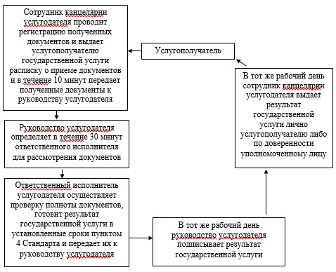
Приложение 2
к регламенту государственной услуги
«Оказание консультативной помощи
семьям, воспитывающим детей с
ограниченными возможностями»
Описание порядка оказания государственной услуги в графической форме и справочник бизнес-процессов оказания государственной услуги
1 | 2 | 3 | 4 | 5
Сотрудник канцелярии услугодателя | Руководство услугодателя | Ответственный исполнитель услугодателя | Руководство услугодателя | Сотрудник канцелярии услугодателя
Проводит регистрацию полученных документов и выдает услугополучателю государственной услуги расписку о приеме документов и в течение 10 минут передает полученные документы к руководству услугодателя | Определяет в течение 30 минут ответственного исполнителя для рассмотрения документов | Осуществляет проверку полноты документов, готовит результат государственной услуги в установленные сроки пунктом 4 Стандарта и передает их к руководству услугодателя | В тот же рабочий день подписывает результат государственной услуги | В тот же рабочий день выдает результат государственной услуги лично услугополучателю либо по доверенности уполномоченному лицу

© 2012. РГП на ПХВ «Институт законодательства и правовой информации Республики Казахстан» Министерства юстиции Республики Казахстан

